La Vie Civile Romaine .
Les bains - les thermes .
Les bains, les thermes,la tarte à la crème de l'archéologie romaine .
Les bains sont bien plus qu'un endroit où l'on se baigne; c'est avant tout un endroit où on se détend et où on se réunit .
C'est un peu le "Pub" britannique "pré-Tatcher" , pour comparer ce qui est comparable ...
Suivant l'importance du site, on y trouve outre les bains proprement dits,
une bibliothèque, des jeux, une salle de culturisme, des jardins, etc ...
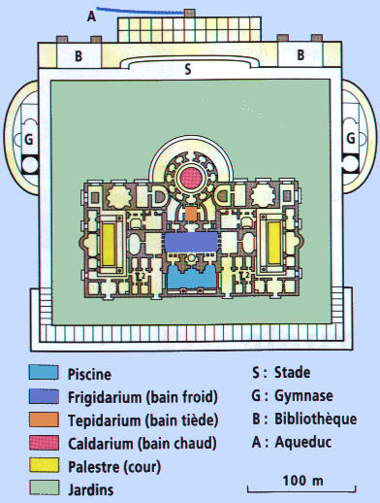
Ceci est un plan des thermes impériaux de Rome …
C’est la configuration « symétrique » .
A Vindolanda … C’était pas tout à fait çà …
Faut pas exagérer non plus …
Pour une petite ville de garnison comme Vindolanda, les bains ,c'est pratiquement le seul endroit où le soldat peut se détendre .
Il faut distinguer les bains proprement dits et les bains publics .
D'autres immeubles que les bains publics disposent de "bains" ,mais dans ces cas,
les bains sont strictement des bains; un endroit où on se baigne : les maisons des riches patriciens, la maison du commandant militaire de la place, les auberges .
Les bains sont extrêmement faciles à situer durant les fouilles : ils disposent d'une arrivée d'eau importante, et le sol est constitué d'une multitude de pilettes qui sont chauffées .
Si le sol est constitué d'une multitude de pilettes , mais qui ne sont pas chauffées, et qu'il n'y a pas d'arrivée d'eau, le plus probable est qu'il s'agit d'un grenier à grains ventilé .
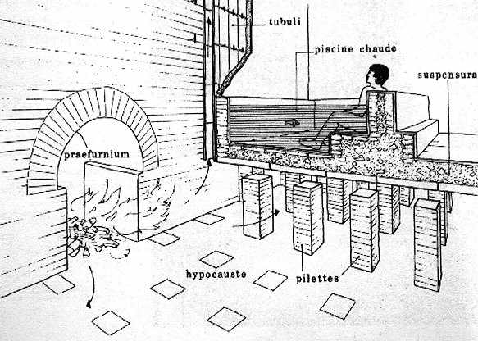
Une autre particularité est que les murs sont creux, et eux aussi directement chauffés .
